Практическая работа №3 - Ярлыки
- Создание ярлыка. Нажмите на рабочем столе правой кнопкой мыши – Создать – Ярлык. 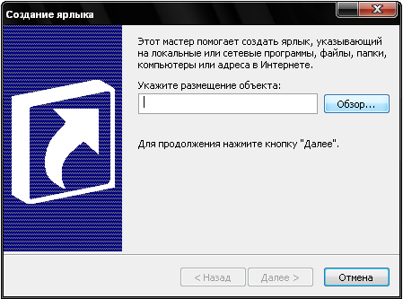
В появившемся окне нажмите «Обзор». Выберите любой объект и нажмите Окей. Нажмите «Далее». Введите имя ярлыка. Нажмите «Готово». Покажите результат преподавателю.
- Создание ярлыка (Способ 2). Перетяните, нажав правую кнопку мыши любую папку с жесткого диска на рабочий стол. В открывшемся меню выберите «Создать ярлык». Покажите результат преподавателю.
- Создание ярлыка на веб-страницу. Зайдите на сайт «Информатика в Навигацкой школе»:

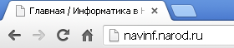

Выделите адрес сайта в адресной строке и перетащите его на рабочий стол. Создался ярлык на эту страницу. Проверьте, что ярлык работает – откройте его.
- Смените значок ярлыка. Правой кнопкой мыши по ярлыку – Свойства – Сменить значок. Покажите результат преподавателю.

